**Sajtóanyag/PResston PR/2024. június 25.**

**Elérte legmagasabb pontját a Weerts Logistics Park ebesi építkezése**

**- A belga-magyar cégcsoport folyamatosan erősíti jelenlétét Hajdú-Bihar Vármegyében -**

**A belga – magyar tulajdonosi háttérrel rendelkező Weerts Logistics Park (WLP) már több mint 1 000 000 m2-nyi csúcstechnológiás logisztikai beruházással rendelkezik Belgiumban, Hollandiában, Franciaországban, Németországban, az Egyesült Királyságban és Olaszországban.**

**Az elmúlt 6 év alatt Magyarországon több mint 200 000 négyzetméternyi épületet húzott fel, ezzel közvetlenül több mint 1000, közvetetten pedig mintegy 4000 munkahelyet teremtett. Beruházásaival pedig 150-et meghaladó hazai cégnek adott otthont.**

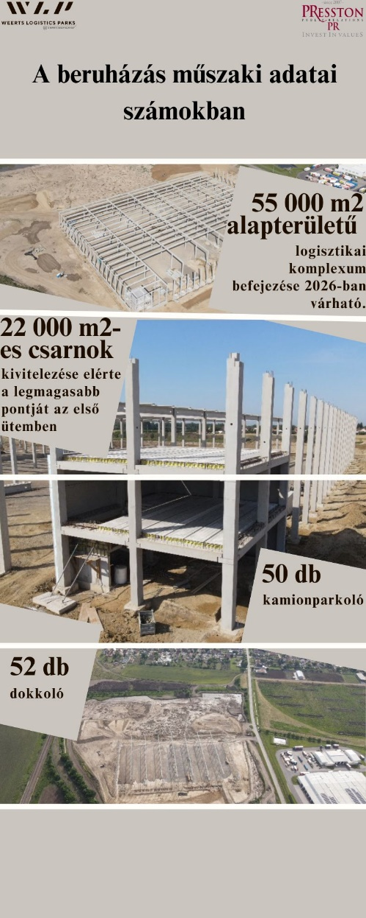**Debrecen szomszédságában, az Ebesen épülő Weerts Logistics Park (WLP) HUR One Kft. legújabb építkezése 2024 júniusában következő fázisba érkezett. Bár a teljes, közel 55 000 m2 alapterületű logisztikai komplexum befejezése 2026-ban várható, az I. ütemben megvalósuló 22 000 m2-es csarnok kivitelezése elérte a legmagasabb pontját.**

**Előzmények**

2022 júliusában vásárolta meg a Weerts Logistics Park HUR One Kft. az önkormányzattól a több, mint 12 ha-os területet. Kötelezettséget vállalt rá, hogy 2026. december 31. napjáig egy legalább 50 ezer négyzetméter alapterületű építményt is magába foglaló beruházást valósít meg. Az építkezés márciusi alapkőletételét követően júniusban újabb mérföldkövéhez érkezett a beruházás, az I. ütem legmagasabb pontjának elérésével.

**A WLP a logisztikai komplexum központi elhelyezkedésével, a környékbeli tudástőke alkalmazásával járul hozzá a helyi gazdasági ökoszisztéma fellendítéséhez**

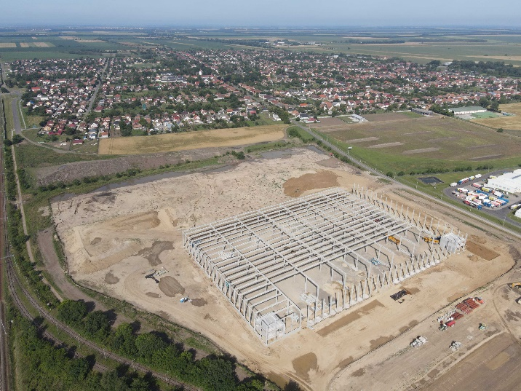A kedvező lokációjú raktárbázis a debreceni repülőtér és vasútállomás, valamint az épülő BMW gyár és az M35-ös autópálya közelében helyezkedik el, így kitűnően kapcsolódik a térség igényeihez.

A logisztikai hálózatokhoz való könnyű hozzáférés miatt az épületkomplexum elhelyezkedése ideális az intermodális szállítás tervezésekor.

A 900 m-re elhelyezkedő ebesi vasútállomás és a közelben található buszmegálló biztosítja a jó megközelíthetőséget, ezzel előnyt teremt a munkahelyteremtési célok megvalósításához.

Az építkezés során mind a belga-magyar raktárfejlesztő, mind pedig a kivitelező számít a jól képzett, helyi munkaerőre. A beruházás hatása pedig nemzetgazdasági szinten is tükröződik majd.

**A WLP a jövő kihívásait szem előtt tartó fenntartható fejlődés elkötelezettje**

A projekt kivitelezői a tervezés során kiemelt figyelmet fordítanak a fenntarthatóságra és a megújuló energiaforrások alkalmazására. Az energiahatékony megoldásokat felvonultató logisztikai épület megfelel a BREEAM „Very Good” minősítés feltételeinek.



**Lőrincz-Hadnagy Tibor, a projekt COO & Operations Managere**

„Az épület tervezésekor már arra helyeztük a hangsúlyt, hogy legfenntarthatóbban járjunk el, így az autóipari logisztikánál jellemző kiugró parkolószámot egy további 1,5 hektáros telken tudjuk megvalósítani, ezzel el tudtuk kerülni a mélygarázsos parkolás okozta ökológiai terhet, és még egy település lakosainak kialakított kutyafuttatót is tervezni tudtunk. Az épület fűtését gáz helyett fenntartható hőszivattyús megoldások biztosítják, mely a bérlői igényeknek megfelelően akár napelemmel is ki tud egészülni. A napenergia-rendszerek telepítésével pedig csökkentjük a beruházás ökológiai lábnyomát, hozzájárulva a fenntartható működéshez. Az irodablokkok hőellátását és légtechnikai megoldását külön önálló rendszerként terveztük meg.”**- emeli ki Lőrincz-Hadnagy Tibor, a projekt COO & Operations Managere.**

**Világszínvonalú „Big Box” csarnokok a logisztika szolgálatában**

A számos ipari teherkapuval felszerelt komplexum épületeit kifejezetten a nagy logisztikai cégek számára alakítják ki. A csarnokok kamionok fogadására alkalmasak. A logisztikai bázison 50 db kamionparkoló, 52 db dokkoló, továbbá hidraulikus rámpakiegyenlítővel rendelkező szintbeli és dokkoló kapuk, valamint sideloading rakodási megoldás teszi könnyebbé az árumozgatást.

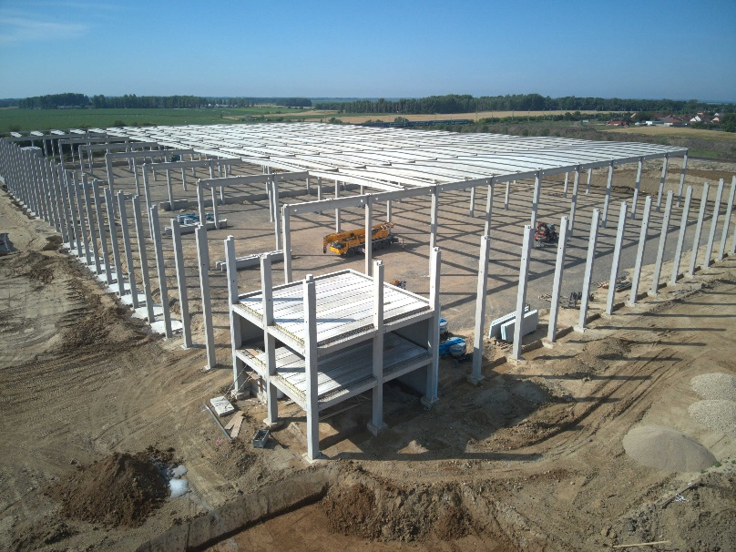**Sokoldalú felhasználás, minden igényt kielégítő irodai szolgáltatásokkal**

Az építmények az e-commerce és csomagszállítás, a hűtött, mélyhűtött és hőmérséklet szabályozott termékek, valamint a könnyűipari gyártó és összeszerelő tevékenységet végző vállalkozások igényeinek kiszolgálására specializálódnak. A nagy belmagasságú vasbetonvázas épület összesen 4 db önálló bérleményből áll, melyek a beépített energiahatékony megoldásoknak köszönhetően alacsony rezsiköltséggel, kiváló megvilágítással és belső kialakítással rendelkeznek. Az építmény különlegessége még, hogy 1286 m2 -en iroda kialakítása is helyet kapott a tervezéskor. Ez lehetővé teszi a vállalatok számára, hogy a teljes cég irodai apparátusát is beköltöztessék a recepcióval rendelkező, open office kialakítású, konyhával és tárgyalóval felszerelt „irodaházba.”

|  |
| --- |
| **A WLP-ről és a RaktárAD-ról röviden:**  A számos sikeres projektet a cégcsoport projektmenedzser cége, a HAD Consult projektvezető teamje támogatja kiváló szakemberein keresztül. A belga-magyar tulajdonosi háttérrel rendelkező RaktárAD és WLP (Weerts Logistics Park) fejlesztői csoport csarnokait a nagyvállalati szektor és a KKV-k számára fejleszti ki. A Weerts Logistics Park (WLP) már több mint 1 000 000 m2-nyi csúcstechnológiás logisztikai beruházással rendelkezik Belgiumban, Hollandiában, Franciaországban, Németországban, az Egyesült Királyságban és Olaszországban. Az elmúlt 6 év alatt Magyarországon több mint 200 000 négyzetméternyi épületet épített fel, közvetlen több mint 1000 közvetetten pedig közel 4000 munkahelyet teremtett és több mint 150 hazai cégnek adott otthont. A Weerts Logistics Parkon keresztül jelenik meg először nyugati befektetők spekulatív tőkéje Budapesten kívül, mely a vidéki nagyvárosokba vetett egyre növekvő nyugati figyelmet és bizalmat is jelenti.  **A projekt műszaki adatai:**   * A telek alapterülete: mintegy 122 000 m2 * Az épület alapterülete: 55 000 m2 * Az épület típusa: Big Box * Dokkolók, felszíni kapuk és Sideloading rakodási megoldás, ami autóipari beszállítók számára különösen előnyös * Parkolók száma. személygépkocsik: 203 db, kamion: 50 db * Nettó polcozható belmagasság: 12,3 m * 23x12 m oszlop kiosztású vasbeton szerkezet * 5 t/m2 terhelhetőségű, erősített ipari padló. * Az oldalfalak 10 cm vastag PIR hab töltetű szendvicspanelből, a tető pedig 24 cm-es kőzetgyapot töltetű panelből állnak, kiváló hőszigetelést biztosítva. * A beépített elektromos hőszivattyú rendszer gondoskodik az irodák és a raktár hűtéséről és fűtéséről. * Egységenként két szintes irodahelységet építünk ki, recepcióval, open office-szal, konyhával, tárgyalóval, mosdókkal. * Épületenként kiépített 1,5 MW teljesítményű elektromos hálózat. * Vízellátás 12 m3/nap. * ESFR SPRINKLER tűzvédelmi rendszer. * 7/24 órás őrzés-védelem. * BREEAM – VERY GOOD minősítés. * Iroda padlószintjének terhelhetősége: 300-500 kg/m2 |

**További információ és interjúegyeztetés:**

**Terdik Adrienne| Ügyvezető igazgató | PResston PR | Rózsadomb Center |**

**1025 Budapest | Törökvész u. 87-91. | T + 36 1 325 94 88 | F +36 1 325 94 89 |   
M +36 30 257 60 08 |** [**adrienne.terdik@presstonpr.hu**](mailto:adrienne.terdik@presstonpr.hu) **|www.presstonpr.hu**

**Menyhárt Erika| Senior PR Account | PResston PR | Rózsadomb Center |  
1025 Budapest | Törökvész u. 87-91. | T + 36 1 325 94 88 | F +36 1 325 94 89 |   
M +36 30 769 8697 |** [**erika.menyhart@presstonpr.hu**](mailto:erika.menyhart@presstonpr.hu) **|** [**www.presstonpr.hu**](http://www.presstonpr.hu)